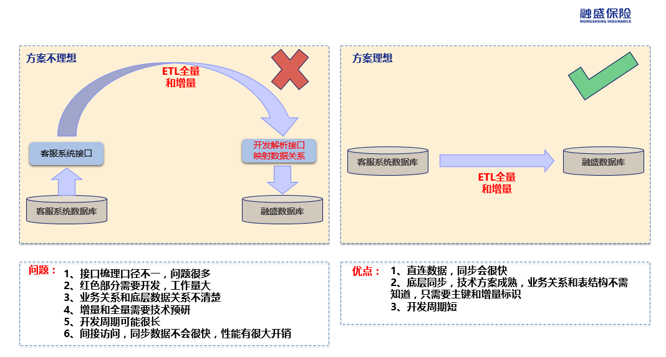

**我们目标**：**同步和客服系统一模一样的数据，底层数据结构，表关系，表数据；**

**最理想方案**：客服系统底层源数据一模一样同步，包括数据结构，表关系，表数据；

业务需要提供：库、涉及的几张表，字段等关系。

实施方案：ETL直接同步底层数据即可；

**最不理想方案**：问题很多，如图：

业务需要提供（可见的问题）：

1、客服系统的底层表结构、表和表的关系、字段详细说明等信息；

2、以及底层数据和所有接口（增量和全量）的对应关系；

3、以及全量和增量数据接口之间对应关系；

4、以及接口提供不出来和我们公司有关的业务数据关系（工单和客户变更记录全量，短信记录等数据），也需提供；

实施方案：需开发解析全量和增量接口、梳理接口中的数据关系，以及业务和数据关系；

风险：

开发周期长；

间接访问接口，性能开销很大；

接口覆盖不到所有业务数据，导致业务数据完整性缺失；